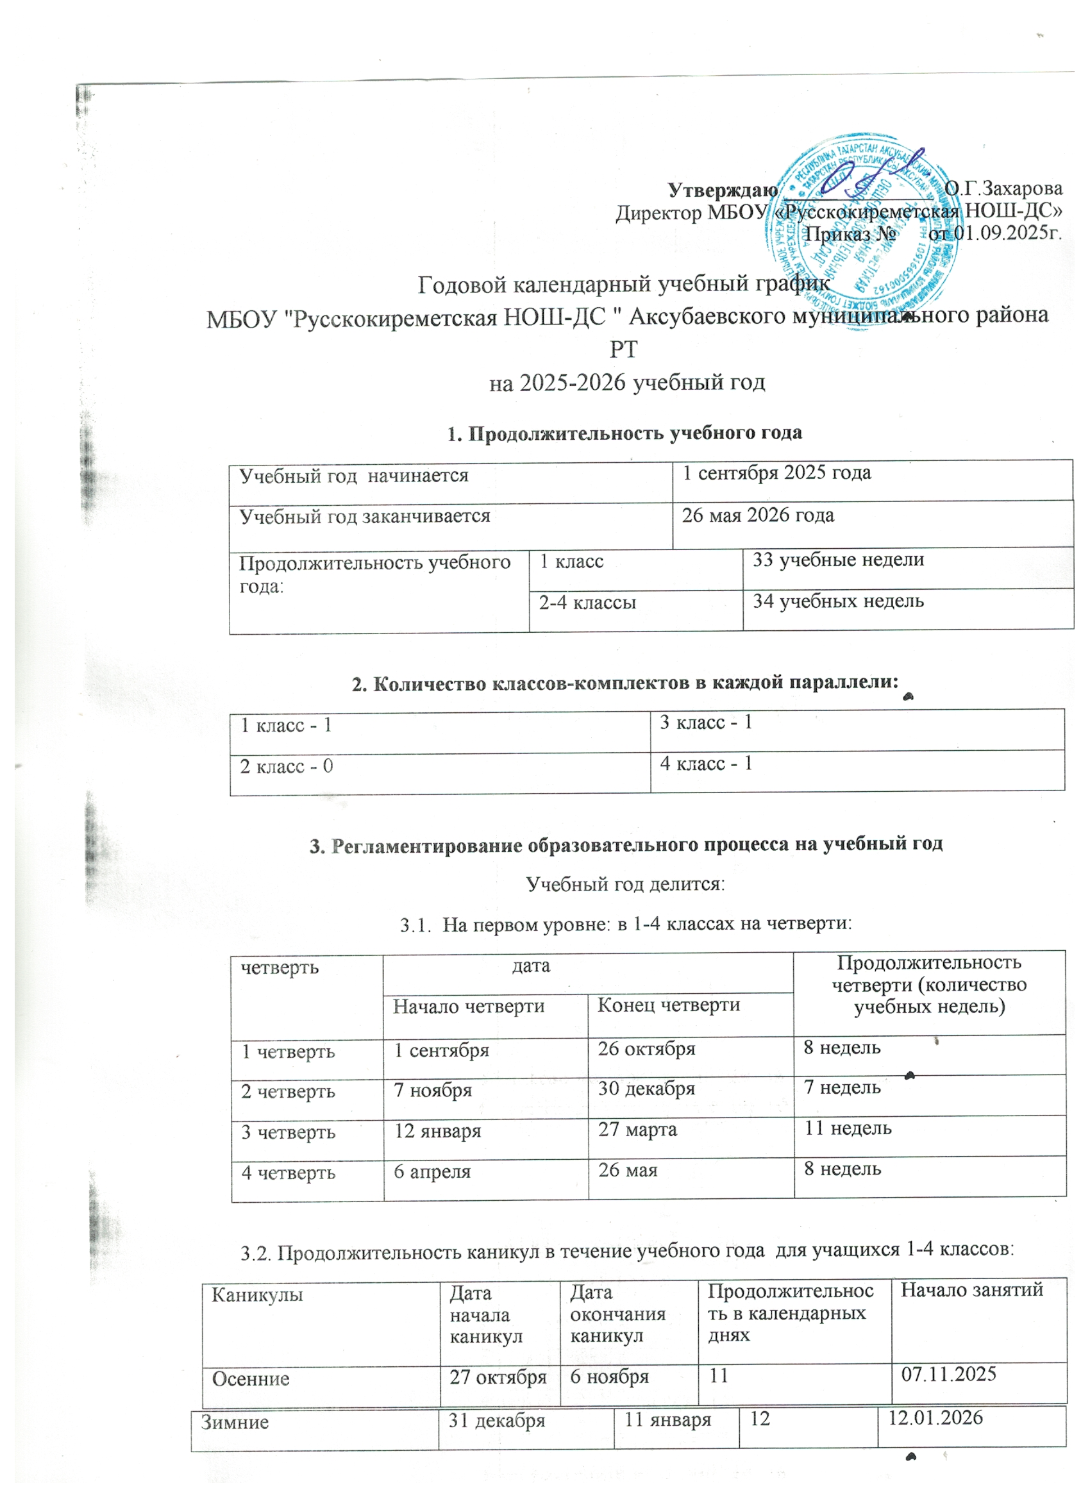 Утверждаю ______________ О.Г.Захарова
Директор МБОУ «Русскокиреметская НОШ-ДС»
Приказ № от 01.09.2025г.

Годовой календарный учебный график
МБОУ "Русскокиреметская НОШ-ДС " Аксубаевского муниципального района РТ
на 2025-2026 учебный год

1. Продолжительность учебного года
Учебный год начинается |  | 1 сентября 2025 года
Учебный год заканчивается |  | 26 мая 2026 года
Продолжительность учебного года: | 1 класс |  | 33 учебные недели
Продолжительность учебного года: | 2-4 классы |  | 34 учебных недель

2. Количество классов-комплектов в каждой параллели:
1 класс - 1 | 3 класс - 1
2 класс - 0 | 4 класс - 1

3. Регламентирование образовательного процесса на учебный год
Учебный год делится:
3.1. На первом уровне: в 1-4 классах на четверти:
четверть | дата |  | Продолжительность четверти (количество учебных недель)
четверть | Начало четверти | Конец четверти | Продолжительность четверти (количество учебных недель)
1 четверть | 1 сентября | 26 октября | 8 недель
2 четверть | 7 ноября | 30 декабря | 7 недель
3 четверть | 12 января | 27 марта | 11 недель
4 четверть | 6 апреля | 26 мая | 8 недель

3.2. Продолжительность каникул в течение учебного года для учащихся 1-4 классов:
Каникулы | Дата начала каникул | Дата окончания каникул | Продолжительность в календарных днях | Начало занятий
Осенние | 27 октября | 6 ноября | 11 | 07.11.2025
Зимние | 31 декабря | 11 января | 12 | 12.01.2026
Весенние | 28 марта | 05 апреля | 9 | 06.04.2026
Дополнительные каникулы для 1 класса | 14 февраля | 22 февраля | 9 | 24.02.2026

4. Регламентирование образовательного процесса на неделю
Продолжительность учебной недели:
- 5-ти дневная учебная неделя в 1-м классе;
- 6-ти дневная учебная неделя во 2-м, 3-м, 4-х классах.
5. Регламентирование образовательного процесса на день
5.1. Продолжительность урока:
- 1 классы – 35 минут (1-е полугодие); 40 минут (2-е полугодие)
- 2-е – 11-е классы – 45 минут.
5.2. Режим учебных занятий:

класс
Продолжительность уроков: - 35 минут (сентябрь-декабрь), - 40 минут (январь-май).
Понедельник

Начало | Режимное мероприятие | Окончание
08.00 | Поднятие флага. «Разговор о важном» | 08.25
08.30 | 1-ый урок | 09.05
09.05 | 1-ая перемена | 09.15
09.15 | 2-ой урок | 09.50
09.50 | Динамическая пауза | 10.30
10.30 | 3-ий урок | 11.05
11.05 | 3-я перемена (обед) | 11.35
11.35 | 4-ый урок | 12.15
12.15 | 4-я перемена | 12.25
12.35 | 5-ый урок | 13.15
Вторник-пятница

Начало | Режимное мероприятие | Окончание
08.30 | 1-ый урок | 09.10
09.10 | 1-ая перемена  (организация питания) | 09.20
09.20 | 2-ой урок | 10.00
10.00 | Динамическая пауза | 10.40
10.40 | 3-ий урок | 11.20
11.20 | 3-я перемена | 11.30
11.30 | 4-ый урок | 12.10
12.10 | 4-ая перемена | 12.20
12.20 | 5-ый урок | 13.00

2-4 классы

Начало | Режимное мероприятие | Окончание
07.50 | Поднятие флага. «Разговор о важном» | 08.25
08.30 | 1-й урок | 09.15
09.15 | 1-ая перемена (10 мин) | 09.25
09.25 | 2-й урок | 10.10
10.10 | 2-ая перемена (10 мин) | 10.20
10.20 | 3-й урок | 11.05
11.05 | 3-я перемена (30 мин)  Организация питания | 11.35
11.35 | 4-й урок | 12.20
12.20 | 4-ая перемена (10 мин) | 12.30
12.30 | 5-й урок | 13.15
13.15 | 5-ая перемена (10 мин) | 13.25
13.25 | 6-й урок | 14.10
- Дополнительная индивидуальная работа с учащимися – согласно графику.
- Занятия внеурочной деятельности организуются во второй половине дня.
6. Организация промежуточной аттестации и итоговой аттестации
- Промежуточная аттестация по всем предметам и курсам, входящих в учебный план школы, проводится во всех классах после освоения программ по предметам без прекращения образовательной деятельности с 5 по 24 мая 2026 года. В 1-м классе безотметочная форма проведения промежуточной аттестации. Формы и сроки проведения промежуточной аттестации для конкретного класса принимаются на педагогическом совете.

